Tabel
Tabel 1 Analisis Derajat Perlekatan Cangkok Konjungtiva Bulbi Mata Kelinci pada Teknik Lem Albumen dan Jahitan Hari-1 Pascabedah
 | Banyaknya mata dengan  derajat Attachment |  |  |  | Uji Mann-Whitney
Kelompok Perlakuan | 1 | 2 | 3 | 4 | Z p
Teknik Lem Albumen  (8 mata) | 0 | 0 | 0 | 8 | -3,771 0,000
Teknik Jahitan (8 mata) | 0 | 1 | 7 | 0
Keterangan : p: nilai kemaknaan
Derajat perlekatan 1: persentase penempelan≤25%
Derajat perlekatan 2: persentase penempelan>25% s.d 50%
Derajat perlekatan 3: persentase penempelan>50% s.d 75%
Derajat perlekatan 4: persentase penempelan>75%

Tabel Analisis Perbandingan Besarnya Celah Luka Antara Teknik Lem Albumen dan Jahitan Pada Pengamatan Sepuluh Menit Pascabedah (µm)
Kelinci | Rerata  Lem Albumen  (n=8mata) | Jahitan  (n=8 mata) | P
1 0 11,67 0,0005*
2 0 5,33
3 0 14,00
4 0 9,67
5 0 12,33
6 0,33 12,33
7 0 11,00
8 - 10,67
Keterangan : p: nilai kemaknaan (Uji Mann Whitney)
Tanda (-) menunjukan bahwa lem albumen tidak dapat dihitung besarnya celah luka,
maka dikeluarkan dari analisis

Tabel 3 Analisis Perbandingan Besarnya Celah Luka Antara Teknik Lem Albumen dan Jahitan Pada Pengamatan Hari-7 Pascabedah (µm)
Kelinci | Rerata  Lem Albumen  (n=8mata) | Jahitan  (n=8 mata) |  | P
1 0 4,00 0,0005*
2 0 0,67
3 0 2,67
4 0 0,33
5 0 -
6 0 -
7 0 -
8 0 -
Keterangan : p : nilai kemaknaan (Uji Mann Whitney)
Tanda (-) menunjukan bahwa jahitan tidak dapat dihitung besarnya celah luka, maka dikeluarkan dari analisis

Tabel 4 Analisis Perbedaan Besarnya Celah Luka Antara Teknik Lem Albumen dan Jahitan Pada Pengamatan 10 menit dan Hari-7 Pascabedah

 | Celah Luka  10 menit Pascabedah | Celah Luka  Hari-7 Pasca Bedah | p | Delta
Teknik Lem Albumen | 0,05 ± 0,13 µm | 0,00 ± 0,00 µm | 0,1425 | 0,05 µm
Teknik Jahitan | 10,88 ± 2,59 µm | 1,92 ± 1,73 µm | 0,003 | 8,96 µm
P | 0,0005 | 0,0005
Delta | -10,83 µm | -1,92 µm
Keterangan : p : nilai kemaknaan (Uji Mann Whitney)

Lampiran Gambar
Gambar 1 Gambaran histologis penyembuhan luka 10 menit pascabedah pada teknik lem albumen (0 µm)
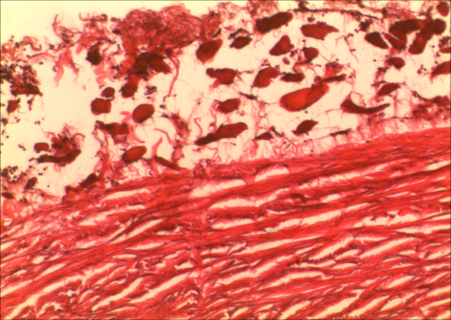
KONJ
SKL
Keterangan : Konj = konjungtiva; skl = sklera; Bar = 10 µm

Gambar 2 Gambaran histologis penyembuhan luka 10 menit pascabedah pada teknik jahitan (16 µm)
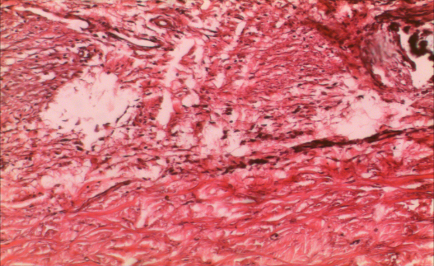
KONJ
SKL
Keterangan : Konj = konjungtiva; skl = sklera; Bar = 10 µm

Gambar 3 Gambaran histologis penyembuhan luka hari-7 pascabedah pada teknik lem albumen (0 µm)
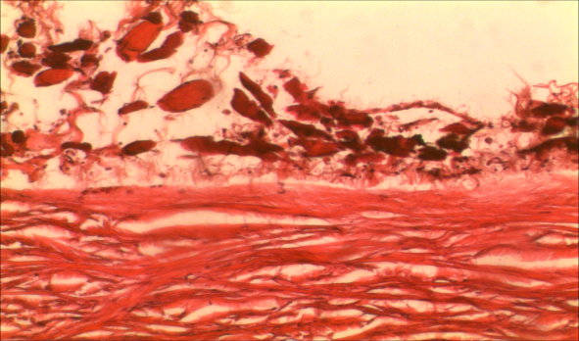
KONJ
SKL
Keterangan : Konj = konjungtiva; skl = sklera; Bar = 10 µm

Gambar 4 Gambaran histologis penyembuhan luka hari-7 pascabedah pada teknik jahitan (10 µm)
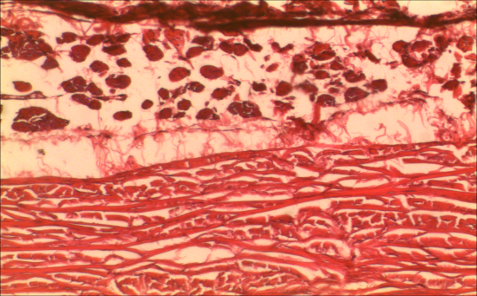
KONJ
SKL
Keterangan : Konj = konjungtiva; skl = sklera; Bar = 10 µm

